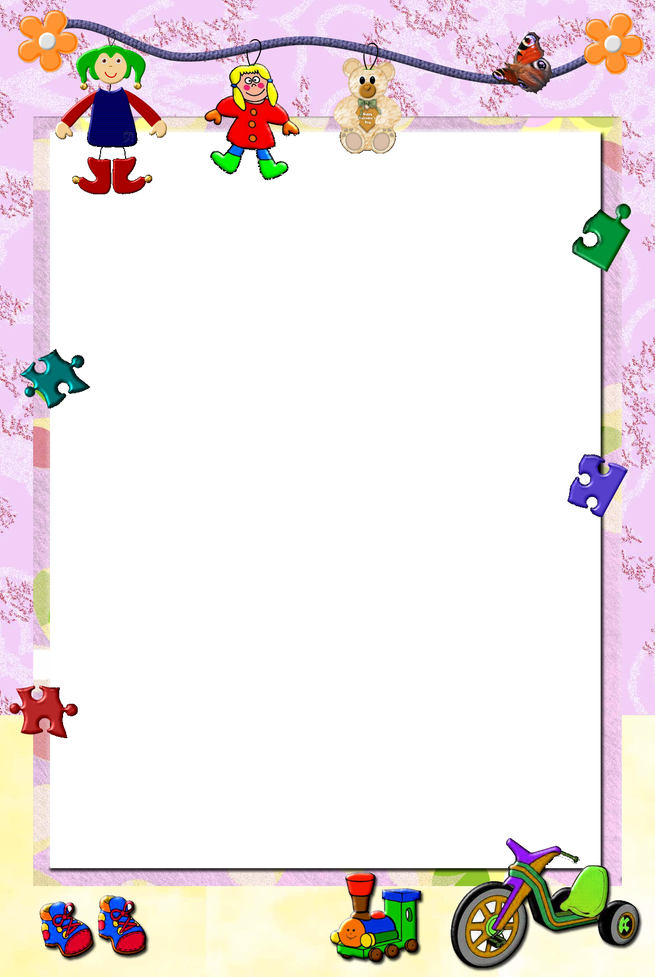

Советы родителям!

Семья может помочь детям полюбить и понять хорошую музыку, с ранних лет приобщая их к культуре. Прежде всего, необходимо создать такие условия, которые наилучшим образом формировали бы художественный вкус ребёнка. Домашняя фонотека, личный пример (собственное отношение к музыке), совместное слушание музыкальных сказок, детских песен, просмотр детских телепередач не только дадут возможность привлечь внимание ребёнка к музыке, но и приблизят его с вами духовно, а эта близость, больше, чем только родственная.
Хорошо, чтобы в доме были детские музыкальные инструменты и игрушки – тогда ребёнок сможет самостоятельно музицировать, танцевать, петь, когда захочет.
Самостоятельная музыкальная деятельность способствует развитию музыкальных и творческих способностей дошкольника.

